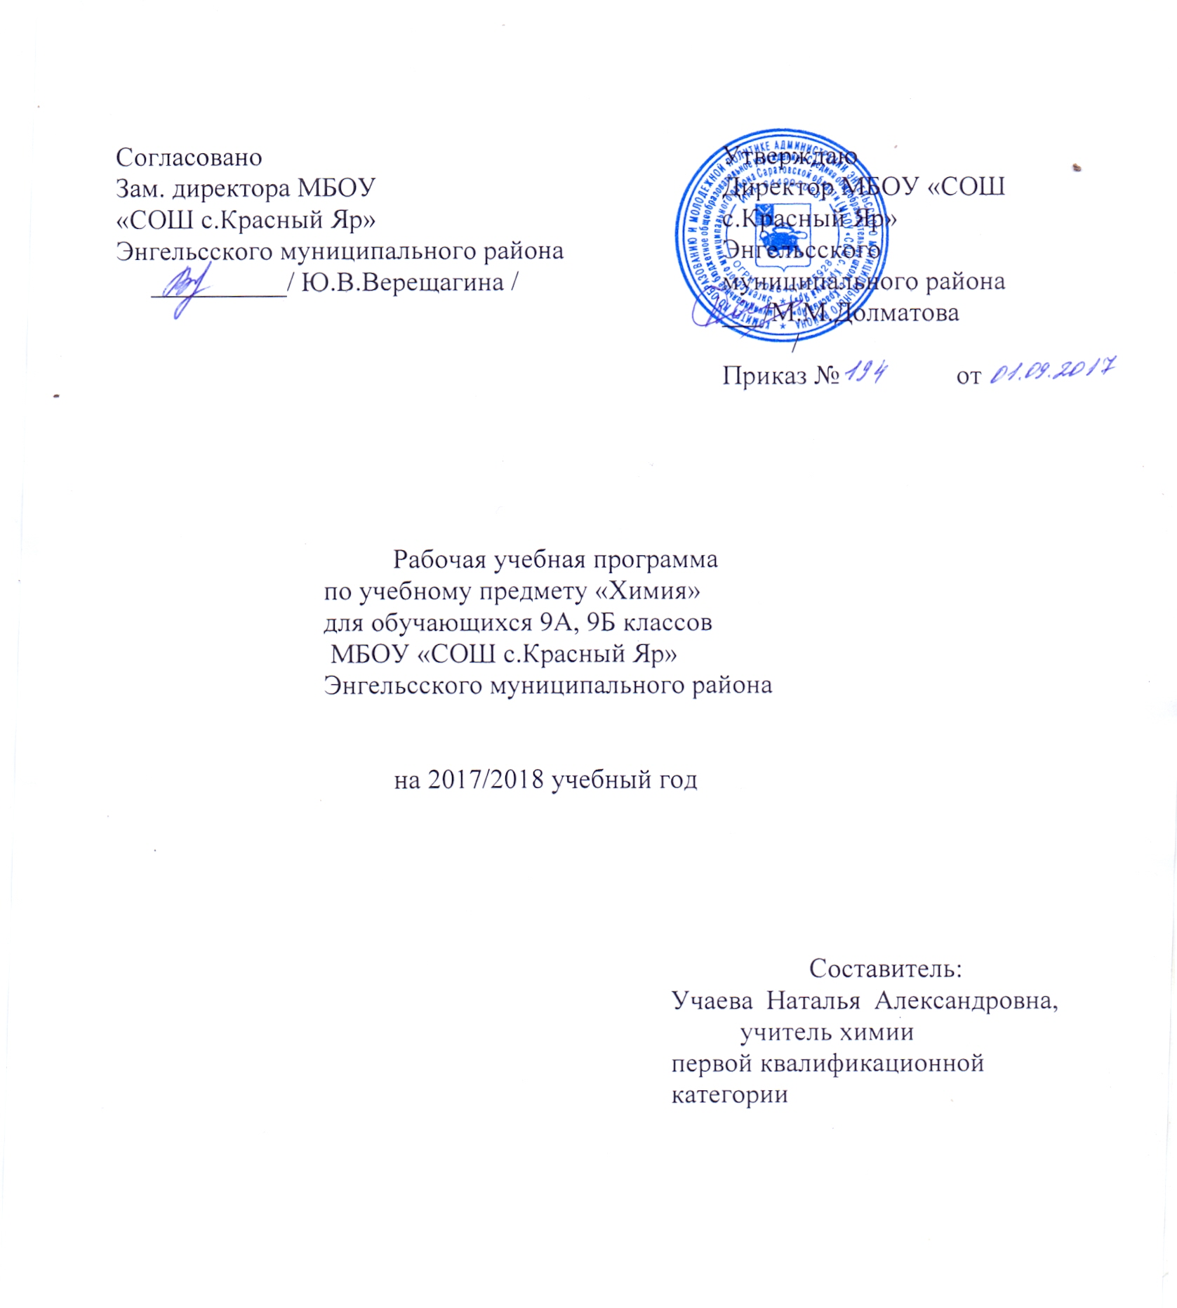
Пояснительная записка
Рабочая учебная программа по химии для 9 класса (70 ч.) составлена на основе Примерной государственной программы основного общего образования по химии и программы курса химии для обучающихся 9 класса общеобразовательных учреждений (базовый уровень) автора О.С. Габриеляна .
Рабочая программа по курсу «Химия» разработана в соответствии с федеральным компонентом Государственного стандарта основного общего образования по химии, по БУП 2004 года.
Программа предназначена для обучающихся 9А, 9Б классов общеобразовательной школы . В 9А классе преобладают обучающиеся с высоким и средним уровнем подготовки. Есть несколько слабых обучающихся с низкой мотивацией к обучению. В 9Б классе преобладают обучающиеся с низкой мотивацией к обучению. Они требуют индивидуального, дифференцированного подхода. С учетом возрастных особенностей класса выстроена система учебных занятий, спроектированы цели, задачи, продуманы возможные формы контроля.
Программа будет реализована в муниципальном бюджетном общеобразовательном учреждении «Средняя общеобразовательная школа с. Красный Яр» Энгельсского муниципального района Саратовской области
Цель реализации основной общеобразовательной программы основного общего образования: развитие социально-ориентированной, инициативно-творческой, духовно-нравственной, физически здоровой личности, ориентированной на человеческие ценности, способной к активной учебно-познавательной деятельности, саморазвитию и самоопределению.
Выпускник основной школы - гражданин России, знающий свои права и обязанности; любящий родной край, страну, природу, охраняющий ее. Он уважает традиции народа; имеет свое мнение, независимость убеждений, умеет принимать решение. Выпускник основной школы обладает нравственными качествами, а именно: добротой, милосердием, взаимовыручкой; честностью, порядочностью, гуманизмом; умеет понимать другого человека; уважает старших; ведет здоровый образ жизни; уважительно относится к чужому труду; любит школу.
Основными целями обучения химии в 9 классе являются:
освоение важнейших знаний об основных понятиях и законах химии, химической символике; овладение умениями наблюдать химические явления, проводить химический эксперимент, производить расчеты на основе химических формул веществ и уравнений химических реакций;
развитие познавательных интересов и интеллектуальных способностей в процессе проведения химического эксперимента, самостоятельного приобретения знаний;
воспитание отношения к химии как к одному из фундаментальных компонентов естествознания и элементу общечеловеческой культуры; применение полученных знаний и умений для безопасного использования веществ и материалов в быту, сельском хозяйстве и на производстве, решения практических задач в повседневной жизни, предупреждения явлений, наносящих вред здоровью человека и окружающей среде.
Химия, как одна из основополагающих областей естествознания, является неотъемлемой частью образования школьников. Каждый человек живет в мире веществ, поэтому он должен иметь основы фундаментальных знаний по химии (химическая символика, химические понятия, факты, основные законы и теории), позволяющие выработать представления о составе веществ, их строении, превращениях, практическом использовании, а также об опасности, которую они могут представлять. Изучая химию, учащиеся узнают о материальном единстве всех веществ окружающего мира, обусловленности свойств веществ их составом и строением, познаваемости и предсказуемости химических явлений. Изучение свойств веществ и их превращений способствует развитию логического мышления, а практическая работа с веществами (лабораторные опыты) –трудолюбию, аккуратности и собранности. На примере химии учащиеся получают представления о методах познания, характерных для естественных наук (экспериментальном и теоретическом).
Особенность курса химии состоит в том, что для его освоения школьники должны обладать не только определенным запасом знаний, но и достаточно развитым абстрактным мышлением. Это является причиной того, что в учебном плане этот предмет появляется последним в ряду естественнонаучных дисциплин.
Технологии, используемые в образовательном процессе: технология традиционного обучения, проблемного обучения, разноуровневое обучение, групповая работа, проектные методы обучения, исследовательские методы обучения, лекционно-семинарские занятия, информационно-коммуникативный метод, здоровьесберегающие, игровые технологии.
Формы организации образовательного процесса: комбинированный урок; защита проектов, экскурсии, конференции, урок-игра, практикумы, лекции, зачеты, уроки использования ИКТ.
Методы и приемы обучения:объяснительно-иллюстративный или информационно-рецептивный: рассказ, лекция, объяснение, работа с учебником, демонстрация таблиц, кино и диафильмов и т.д.; репродуктивный: воспроизведение действий по применению знаний на практике, деятельность по алгоритму, программирование; проблемное изложение изучаемого материала; частично-поисковый, или эвристический метод; исследовательский метод.
Требования к уровню подготовки выпускников 9 класса.
знать химическую символику: знаки химических элементов, формулы химических веществ и уравнения химических реакций; важнейшие химические понятия: химический элемент, атом, молекула, относительные атомная и молекулярная массы, ион, химическая связь, вещество, классификация веществ, моль, молярная масса, молярный объем, химическая реакция, классификация реакций, электролит и неэлектролит, электролитическая диссоциация, окислитель и восстановитель, окисление и восстановление; основные законы химии: сохранения массы веществ, постоянства состава, периодический закон;
уметь называть: химические элементы, соединения изученных классов; объяснять: физический смысл атомного (порядкового) номера химического элемента, номеров группы и периода, к которым элемент принадлежит в периодической системе Д.И. Менделеева; закономерности изменения свойств элементов в пределах малых периодов и главных подгрупп; сущность реакций ионного обмена; характеризовать: химические элементы (от водорода до кальция) на основе их положения в периодической системе Д.И.Менделеева и особенностей строения их атомов; связь между составом, строением и свойствами веществ; химические свойства основных классов неорганических веществ; определять: состав веществ по их формулам, принадлежность веществ к определенному классу соединений, типы химических реакций, валентность и степень окисления элемента в соединениях, тип химической связи в соединениях, возможность протекания реакций ионного обмена; составлять: формулы неорганических соединений изученных классов; схемы строения атомов первых 20 элементов периодической системы Д.И.Менделеева; уравнения химических реакций; обращаться с химической посудой и лабораторным оборудованием; распознавать опытным путем: кислород, водород, углекислый газ, аммиак; растворы кислот и щелочей, хлорид-, сульфат-, карбонат-ионы; вычислять: массовую долю химического элемента по формуле соединения; массовую долю вещества в растворе; количество вещества, объем или массу по количеству вещества, объему или массе реагентов или продуктов реакции; использовать приобретенные знания и умения в практической деятельности и повседневной жизни для: безопасного обращения с веществами и материалами; экологически грамотного поведения в окружающей среде; оценки влияния химического загрязнения окружающей среды на организм человека; критической оценки информации о веществах, используемых в быту; приготовления растворов заданной концентрации.
Содержание обучения химии отобрано и структурировано на основе компетентностного подхода, в соответствии с этим формируются и развиваются общекультурные, социально-трудовые, коммуникативные, ценностно-смысловые, учебно- познавательные, информационные, исследовательские, социально – личностные, организаторской деятельности, личностно – адаптивные, здоровьесберегающие, профессионального самоопределения компетентности, сотрудничество.

Учебно-тематический план

№ п/п | Тематический блок (тема учебного занятия при отсутствии тем.блока) |  | Кол-во часов | Использова  ние ИКТ | Использова  ние проектной деятельности | Использование исследователь  ской деятельности
 |  | Повторение основных вопросов курса 8 класса и введение в курс 9 класса | 7 +1 (стартовая к.р.) | 2
1. |  | Металлы | 15 | 3 | 7 | 2
2. |  | Практикум №1. Свойства металлов и их соединений | 3 |  |  | 3
3 |  | Неметаллы | 26 | 7 | 7 | 5
4 |  | Органические соединения | 11 | 2 | 7 | 4
5 |  | Обобщение знаний по химии за курс основной школы | 3
 |  | Итоговая контрольная работа | 1

Основное содержание тематического плана:
Тематический блок | Количество часов | Количество контрольных работ. | Количество лабораторных работ.
Повторение основных вопросов курса 8 класса и введение в курс 9 класса | 7 +1 (стартовая к.р.) | 1 (стартовая)
Металлы | 15 | 1 | 6
Практикум №1. Свойства металлов и их соединений | 3
Неметаллы | 26 | 1 | 7
Органические соединения | 11 | 1 ( на 20 минут) | 4
Обобщение знаний по химии за курс основной школы | 3
Итоговая контрольная работа | 1 | 1

Календарно-тематический план
№  урока | Наименование  тем уроков | Кол-во  час. | Дата проведения
№  урока | Наименование  тем уроков |  | по плану | по факту
1-2 (1-2) | Повторение основных вопросов курса 8 класса и введение в курс 9 класса | 2 | 01.09  05.09
3(3) | Характеристика химического элемента на основании его положения в Периодической системе химических элементов Д.И. Менделеева. | 1 | 08.09
4(4) | Переходные элементы | 1 | 12.09
5(5) | Периодический закон и Периодическая система химических элементов Д.И. Менделеева | 1 | 15.09
6(6) | Свойства оксидов и оснований | 1 | 19.09
7(7) | Свойства кислот и солей | 1 | 22.09
8(8) | Стартовая контрольная работа | 1 | 26.09
1(9) | Тема 1. Металлы (15 часов)  Век медный, бронзовый, железный | 1 | 29.09
2(10) | Положение металлов в периодической системе. Физические свойства металлов. | 1 | 03.10
3(11) | Химические свойства металлов | 1 | 06.10
4(12) | Общие понятия о коррозии металлов. Сплавы | 1 | 10.10
5(13) | Металлы в природе. Общие способы их получения. | 1 | 13.10
6(14) | Общая характеристика элементов главной подгруппы I группы. | 1 | 17.10
7(15) | Соединения щелочных металлов. | 1 | 20.10
8(16) | Общая характеристика элементов главной подгруппы II группы. | 1 | 24.10
9(17) | Соединения щелочноземельных металлов | 1 | 27.10
10(18) | Алюминий | 1 | 07.11
11(19) | Соединения алюминия. | 1 | 10.11
12(20) | Железо | 1 | 14.11
13(21) | Обобщение, систематизация и коррекция знаний, умений и навыков учащихся по теме «Металлы». | 1 | 17.11
14(22) | Решение задач на определение выхода продукта реакции. | 1 | 21.11
15(23) | Контрольная работа №1 по теме «Металлы» | 1 | 24.11
1(24) | Тема 2. Практикум №1. Свойства металлов и их соединений (3 часа)  Практическая работа №1 «Осуществление цепочки химических превращений» | 1 | 28.11
2(25) | Практическая работа №2 «Получение и свойства соединений металлов» | 1 | 01.12
3(26) | Практическая работа №3 «Экспериментальные задачи по распознаванию и получению веществ» | 1 | 05.12
1(27) | Тема 3 Неметаллы (26 часов)  Общая характеристика неметаллов. | 1 | 08.12
2(28) | Водород. | 1 | 12.12
3(29) | Общая характеристика галогенов. | 1 | 15.12
4(30) | Важнейшие соединения галогенов. | 1 | 19.12
5(31) | Кислород. | 1 | 22.12
6(32) | Сера, её физические и химические свойства. | 1 | 26.12
7(33) | Оксиды серы (IV) и (VI). Серная кислота и её соли. | 1 | 29.12
8(34) | Практическая работа №4 по теме «Подгруппа кислорода» | 1 | 16.01
9(35) | Азот и его свойства. | 1 | 19.01
10(36) | Аммиак и его свойства | 1 | 23.01
11(37) | Соли аммония, их свойства. | 1 | 26.01
12(38) | Азотная кислота и её свойства | 1 | 30.01
13(39) | Соли азотной и азотистой кислот. Азотные удобрения. | 1 | 02.02
14(40) | Фосфор | 1 | 06.02
15(41) | Соединения фосфора. | 1 | 09.02
16(42) | Углерод | 1 | 13.02
17(43) | Оксиды углерода. | 1 | 16.02
18(44) | Практическая работа №6 «Получение, собирание и распознавание газов» | 1 | 20.02
19(45) | Угольная кислота и её соли. | 1 | 23.02
20(46) | Кремний, его физические и химические свойства. | 1 | 27.02
21(47) | Силикатная промышленность. | 1 | 02.03
22(48) | Обобщение, систематизация и коррекция знаний, умений и навыков учащихся по теме «Неметаллы» | 1 | 06.03
23(49) | Практическая работа №5 Решение экспериментальных задач по темам «Подгруппы азота и углерода» | 1 | 09.03
24(50) | Контрольная работа №2 по теме «Неметаллы» | 1 | 13.03
25(51) | Решение задач на вычисление объема | 1 | 16.03
26(52) | Решение расчётных задач на вычисление массы |  | 20.03
1(53) | Тема 5. Органические соединения (10 часов)  Предмет органической химии | 1 | 23.03
2(54) | Предельные углеводороды – метан и этан | 1 | 06.04
3(55) | Непредельные углеводороды – этилен. | 1 | 10.04
4(56) | Понятие о предельных одноатомных спиртах. Глицерин. | 1 | 13.04
5(57) | Одноосновные предельные карбоновые кислоты | 1 | 17.04
6(58) | Жиры | 1 | 20.04
7(59) | Понятие об аминокислотах и белках. | 1 | 24.04
8(60) | Понятие об углеводах. | 1 | 27.04
9(61) | Полимеры. | 1 | 01.05
10(62) | Обобщение знаний по органической химии. | 1 | 04.05
11(63) | Контрольная работа №3 по теме «Органическая химия» | 1 | 08.05
1(64) | Тема 6. Обобщение знаний по химии за курс основной школы (5 часов)  Периодический закон и периодическая система химических элементов. | 1 | 11.05
2(65) | Химическая связь и кристаллические решётки. | 1 | 15.05
3(66) | Итоговая контрольная работа за курс основной школы. | 1 | 18.05
4(67) | Классификация химических реакций. Простые и сложные вещества | 1 | 22.05
5(68) | Повторение | 1 | 25.05

Информационно- методическое обеспечение
учебно-методический комплект (УМК)
- Программа курса химии для 8-9 классов общеобразовательных учреждений (авт.О.С. Габриелян). // Программа общеобразовательных учреждений. Химия М.: Дрофа, 2014.//
- О.С.Габриелян. Химия, 9 класс, М.: Дрофа, 2014
- О.С. Габриелян. Настольная книга учителя химии. 9 кл. М.: Дрофа, 2006
- О.С. Габриелян Химия. Методическое пособие (8-9) _ М.: Дрофа, 2006
- О.С. Габриелян. Пособие для учителей химии по планированию учебного материала в 8-11 классах. М.: «Блик и Ко», 2006
- О.С. Габриелян, Т.В.Смирнова «Изучаем химию в 9 классе»». М., «Блик и Ко», 2006
- О.С.Габриелян. Контрольные и проверочные работы, сборник тестов, задач, упражнений, CD-ROM «Химический эксперимент в школе».
- литература для учителя
- Радецкий А.М., Горшкова В.П. Дидактический материал по химии для 8-9 классов - 128 с.
- Радецкий А.М., Горшкова В.П., Кругликова Л.Н. Дидактический материал по химии для 10-11 классов - 80 с.
- Радецкий А.М., Курьянова Т.Н. Дидактический материал по общей химии для 11 класса - 64 с. • Штремплер Г.И., Хохлова А.И. Методика решения расчетных задач по химии: 8-11 кл. - 96 с.
- Лидин Р.А., Потапова Н.Н. Тесты по химии для обучения и текущего контроля знаний: 8-9 кл. / под ред. Р.А.Лидина.Книга для учителя.- М.: Просвещение, 2002.- 124 с.
- Новошинский И.И., Новошинская Н.С., Федосова Л.Ф. Сборник самостоятельных работ по химии: 8-9 кл. - 176 с.
- Радецкий А.М. Проверочные работы по химии: 8-11 кл. - 208 с.
Содержащиеся в пособии работы помогут учителю в организации текущего контроля знаний учащихся в рамках минимума содержания химического образования.
- Курдюмова Т.Н. и др. Сборник контрольных работ и тестов по химии: 8-11 кл. - 160 с.
литература для обучающихся
- Мартыненко Б.В. Химия: кислоты и основания: учебное пособие для учащихся 8-11 классов - 160 с.
- Лидин Р.А., Аликберова Л.Ю. Задачи по химии: 8-11 кл. Пособие для учащихся - 208 с.
- Сорокин В.В., Злотников Э.Г. Проверь свои знания: Тесты по химии - 96 с.
Ушкалова В.Н., Иоанидис Н.В. Химия: Конкурсные задания и ответы. Пособие для поступающих в вузы - 240 с.
адреса электронных ресурсов
Открытая химия (http://chemistry.ru).Электронныйучебник — проект «Открытого колледжа»,
- Органическая химия (http://www.chemistry. ssu.samara.ru). Электронный учебник для средней школы под редакцией Г.И.Дерябиной, Г.В.Кантария и А.В.Соловова (Самарский государственный университет).
- Химия. 1С: Репетитор-он-лайн (http://www.repetitor.1c.ru/online).
- Химия для всех. Обучающие энциклопедии (http://www.informika.ru/text/database/chemy/START.html).
- Основы химии — образовательный сайт для школьников (http://hemi.wallst.ru). • Электронный учебник доцента Новосибирского государственного университета А.В.Мануйлова.
- Химия для школьников (http://chemistry.r2.ru). Проект учителя химии школы № 1414 Северо-Восточного округа г. Москвы Д.В.Болотова.
- Экспериментальный учебник по химии (http://www.chem.msu.su/rus/school/zhukov1). Автор – учитель химии школы № 548 Южного округа г. Москвы С.Т.Жуков.
- Химия. Дистанционное обучение через Интернет. Сервер бесплатного дистанционного образования Anri (http://www.anriintern.com/chemistry). Автор — выпускник Санкт-Петербургского университета (2004) М.В.Зибинский
- Химия. Учебно-информационный сайт (http://chemistry.aznet.org/chemistry).
- «Виртуальная школа Кирилла и Мефодия» (http://vip.km.ru/vschool), Центр дистанционного обучения Научного парка МГУ им. М.В.Ломоносова (http://de.sciencepark.ru)
- Курс школьной химии (http://www.alhimik.ru/teleclass/index.shtml).
- i-Школа – школа дистанционной поддержки образования детей-инвалидов (http://www.home-edu.ru).
- Учебно-издательский центр «Интерактивная линия» (http://www.intline.ru)
- Химическая информационная сеть ChemNet (http://www.chemnet.ru)
- Алхимик (http://www.alhimik.ru).
- Российский химический портал (http://www.chemport.ru).
- Газета «Химия», Издательский дом «Первое сентября» (http://him.1september.ru).
- Журнал «Химия и жизнь XXI век» (http://www.hij.ru).
- Задачник (http://tasks.ceemat.ru).
- Сайт «Мир химии» (http://chemworld.narod.ru).
- Электронная справочно-информационная система (СИС) «Химический ускоритель» (http://www.chem.isu.ru/leos).

Приложение№1
Проектная деятельность обучающихся
Темы проектов для обучающихся 9 класса
№ п/п | Тематический блок | Номер урока | Тема проекта
1 | Тема 1.Металлы | 8,9,11,12,14,16,18 | Металлы в разные века.
2 | Тема 3. Неметаллы | 29,32,36,38,40,44,46 | Неметаллы в нашей жизни
3 | Тема 4. Органические соединения | 52, 53, 54, 57, 58,59, 60 | Органические вещества: польза и вред

Приложение №2
Исследовательская деятельность обучающихся
Темы исследований для обучающихся 8 класса

№ п/п | Тематический блок | Номер урока | Тема проекта
1 | Тема 1.Металлы | 10 | Химические свойства металлов
2 | Тема 1.Металлы | 19 | Железо: химические свойства
3 | Тема 2. Практикум № 1. Свойства металлов и их соединений | 23 | Практическая работа №1 «Осуществление цепочки химических превращений»
4 | Тема 2. Практикум № 1. Свойства металлов и их соединений | 24 | Практическая работа №2 «Получение и свойства соединений металлов»
5 | Тема 2. Практикум № 1. Свойства металлов и их соединений | 25 | Практическая работа №3 «Экспериментальные задачи по распознаванию и получению веществ»
6 | Тема 3. Неметаллы | 27 | Водород: химические свойства
7 | Тема 3. Неметаллы | 29 | Кислород: химические свойства
8 | Тема 3. Неметаллы | 33 | Практическая работа №4 по теме «Подгруппа кислорода»
9 | Тема 3. Неметаллы | 43 | Практическая работа №6 «Получение, собирание и распознавание газов»
10 | Тема 3. Неметаллы | 48 | Практическая работа №5 Решение экспериментальных задач по темам «Подгруппы азота и углерода»
11 | Тема 4. Органические соединения | 55 | Предельные одноатомные спирты. Глицерин: химические свойства.
12 | Тема 4. Органические соединения | 56 | Одноосновные предельные карбоновые кислоты: химические свойства.
13 | Тема 4. Органические соединения | 57 | Жиры: химические свойства.
14 | Тема 4. Органические соединения | 59 | Углеводы: химические свойства

